confidence interval,

μ的confidence interval estimate 置信空间估计 是以下形式的一个区间



end points: I u

end points 是从sample data中计算而来（不是整体DAATA）

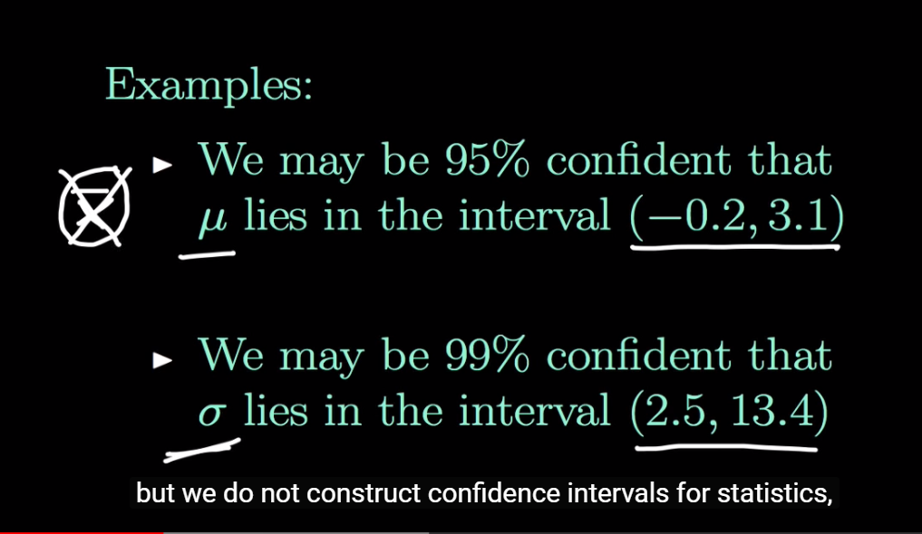

confidence interval 有不同的参数 μ σ， 但是永远不会对sample statics有confidence interval,例如XBAR 或s^2

95％叫做confident level

confident level是可以变得，如果我们把confidence interval 不停拉大，那么会无限接近甚至到达100％，一般来说95％就够用了



这里的1-a就是我们的confident level，我们又1-a的可能性选到一个sample，这个sample的confidence interval包含了真正的μ

l叫做 lower confidence limits

u叫做upper confidence limits

1-a 叫做confidence coefficient 置信系数

我们从总体中选出一个size为n的sample，

sample的mean为x bar

总体的mean为μ，variance为σ^2,

那么总体就会有一个几率为100(1-a)％的confidence interval

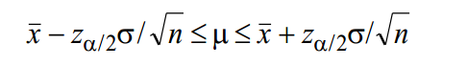

za/2 怎么求到 ：我们知道a，（置信系数是1-a），让他除以2，然后找norma distribution的表，通过最接近的数字找到对应的Z

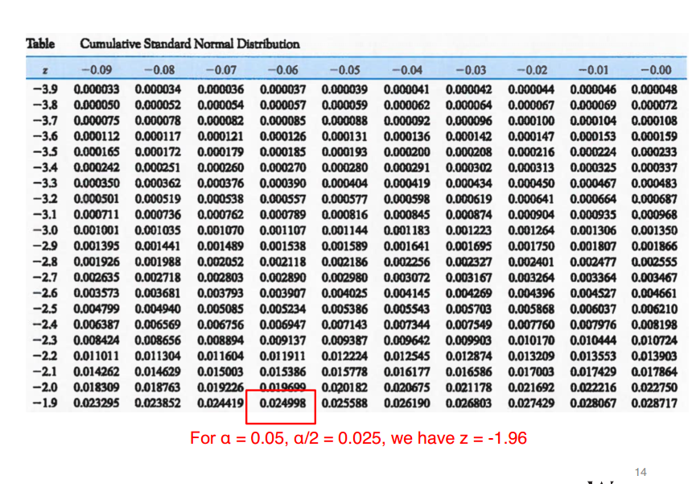

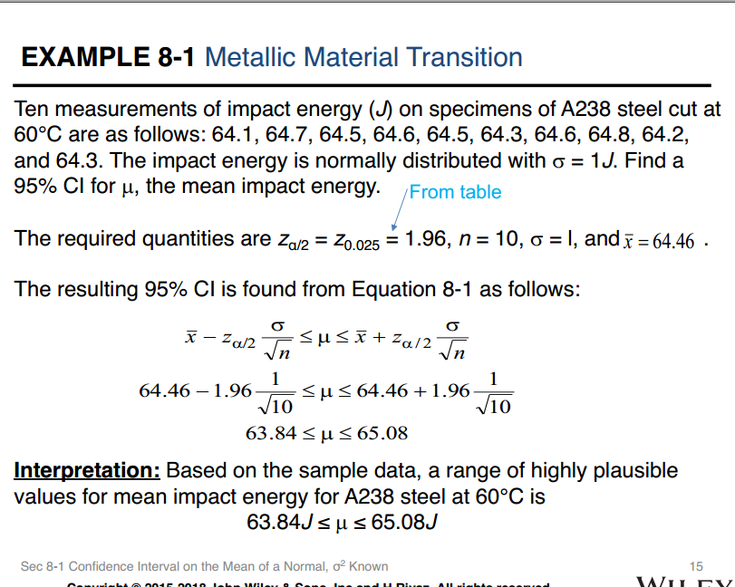

95百分之说明1-a=0.95,a=0.05,找到对应的za/2，就是1.96, 为什么不是-1.96，我也不知道，反正前面小后面大就行，别问

如果用X-bar作为对μ的估计，我们可以有100(1-a)的自信就是误差不会超过特定E，当sample size是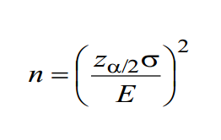

复习刚刚的example

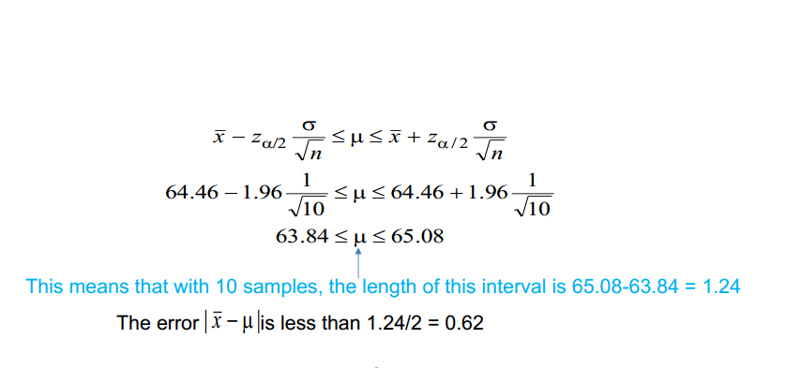

在10个sample时，这个interval的length是1.24，那么误差就小于1.24/2=0.62

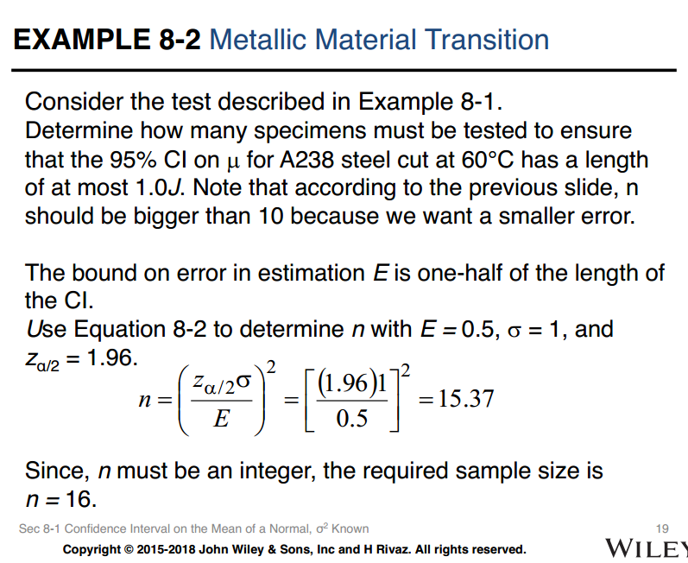

要求我们CL的长度为1

E等于CL/2，=0.5

1.96X 1/0..5平方等于15.37 n=16

换句话说，所取sample越大，误差越小，直到等于0，

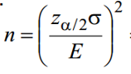这个公式是当a不变，σ不变，我们想让CL改变时，求得对应的E (CL/2)然后得到对应的n

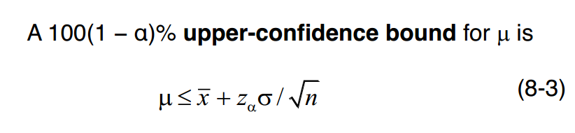

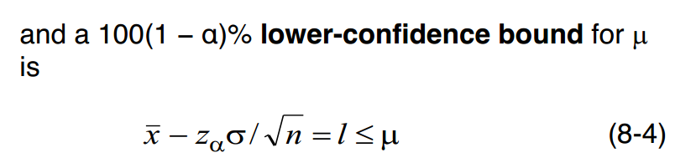

记住upper-confidence bound与 lower-confidence bound的区别，upper-confidence bound是

注意二分之一的公式求得是CL，

我们这个a等公式求得是bound

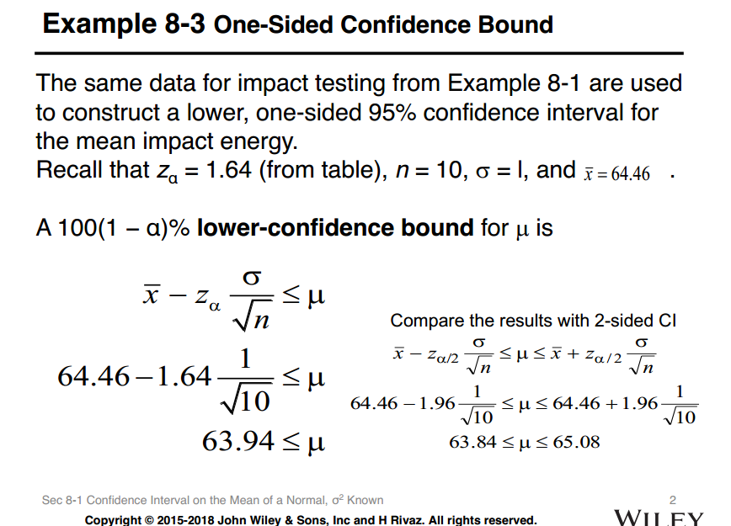

当N过于大的时候，大于40

求CL的方法变为

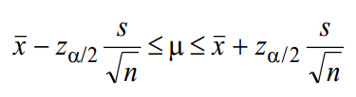

这个叫做large sample confidence interval

原来的求法作为对比

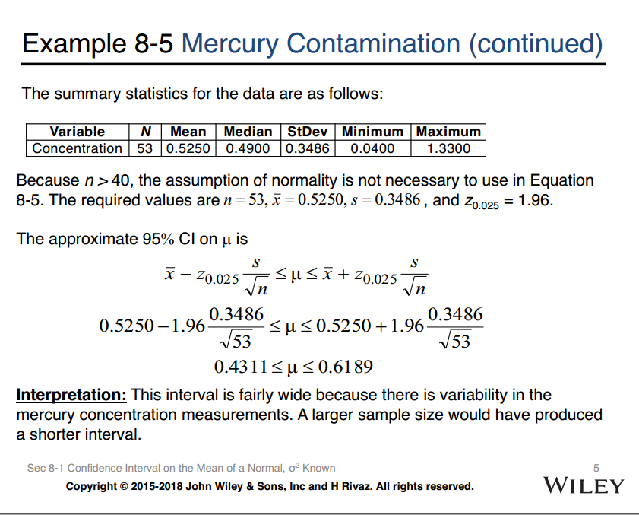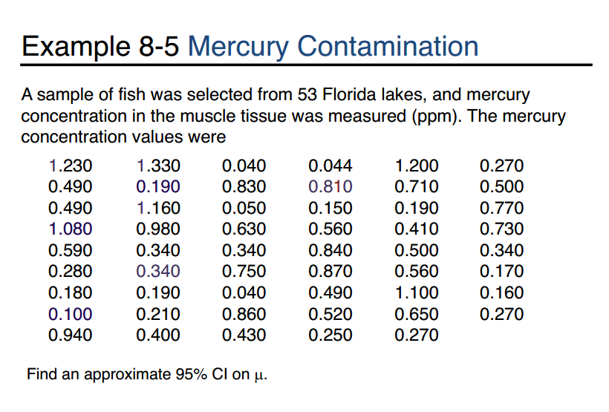

s就是sample的variance开根号，

8.2.1

T-DISTRIBUTION

如果X1,X2，XN是normal distribution中提取出来的random sample，这个normal distribution的μ于σ^2都是未知的，

那么randodm variable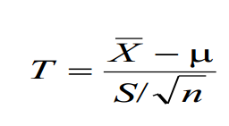就是T distribution， with n-1 自由度degrees of freedom

如果我们从一个不知道variance 的normal distribution中提取出来一个 直到X bar与S的sample，那么 CL为

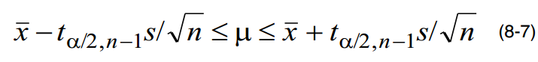

和前一个对比：



前一个是已知σ， 我们这个是已知s，

one sided confidence就是把t a/2改成t a

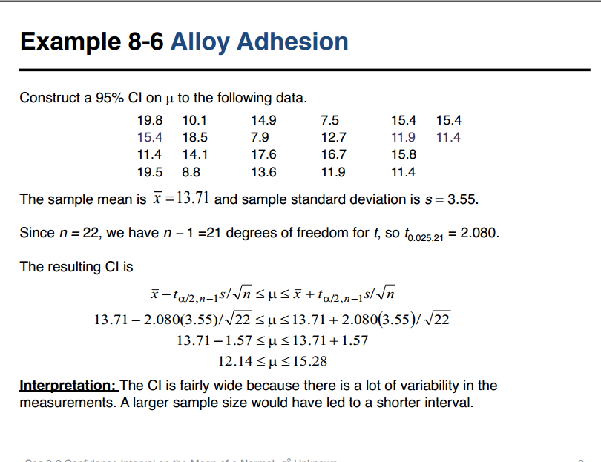

我们知道X BAR，也知道S

 求小t方法，

就用t distribution专属表格

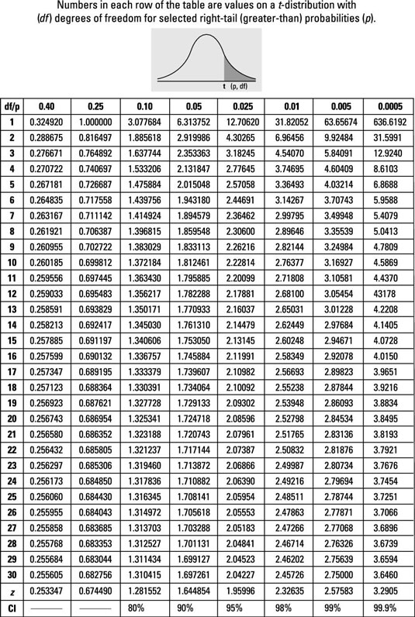

X^2 distribution

当X1 X2 ,,XN是从μ σ^2的normal distribution中抽出来，那么，random variable

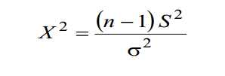有 x^2 distribution with n-1 自由度

σ是未知的

我们求σ几率



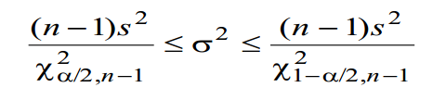

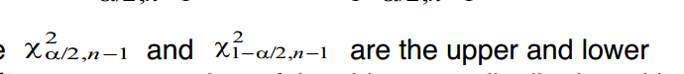

bounds

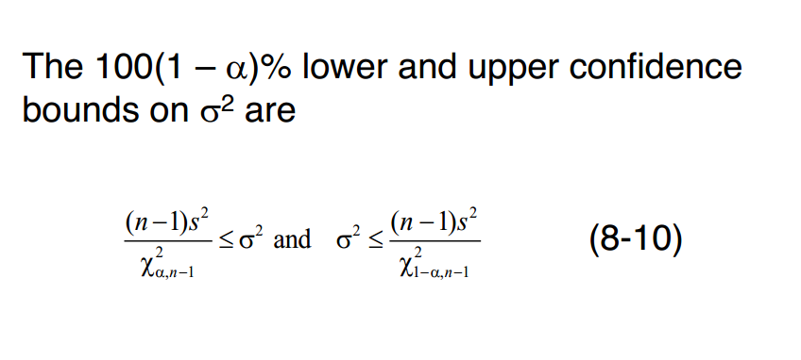

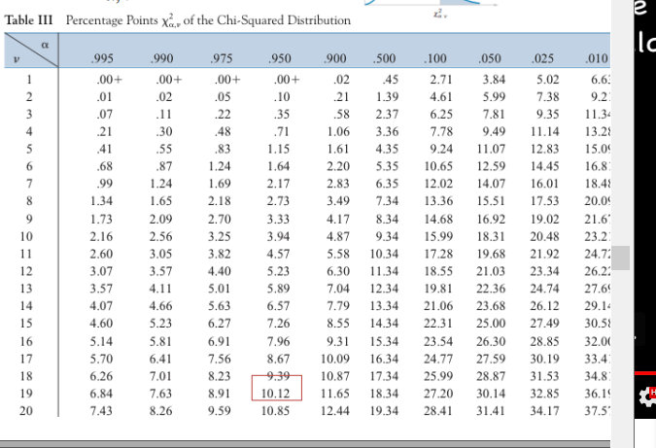

对应表格

总结：

已知X BAR ,a, σ，n，求μ

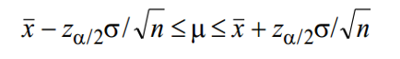

求sample size 当我们需要控制这个区间长度，

E就是长度除以2

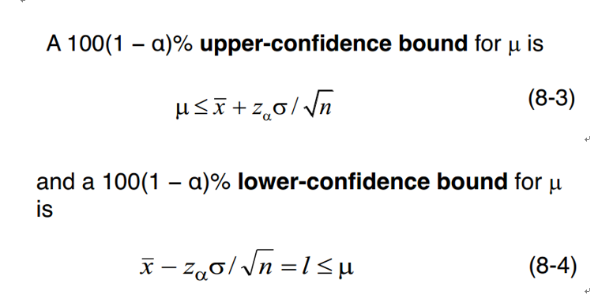

n过于大的时候

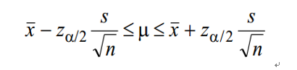

t distribution



当我们知道a,n,s,不知道σ的时候

X^2 DISTRIBUTION 直到n,s,a,求σ





bound永远是把a/2改成a

8.6 .tolerance and prediction interval

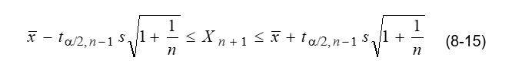

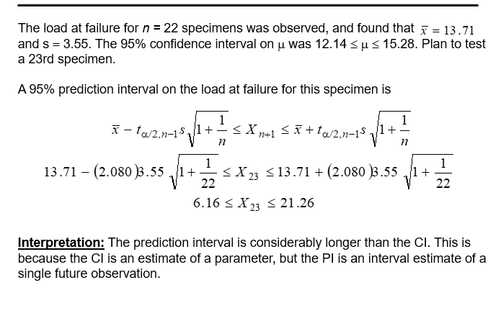

求prediction interval，永远大于CL

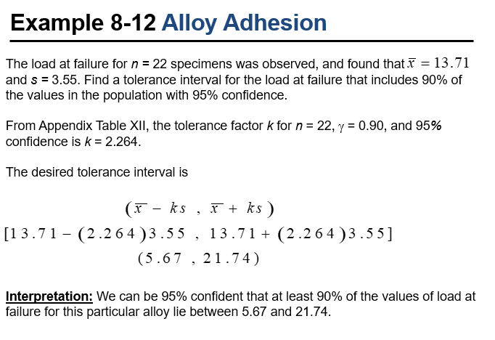

注意90 of the values 是probability of coverage

85％ confidence 是confidence level

x-ks

